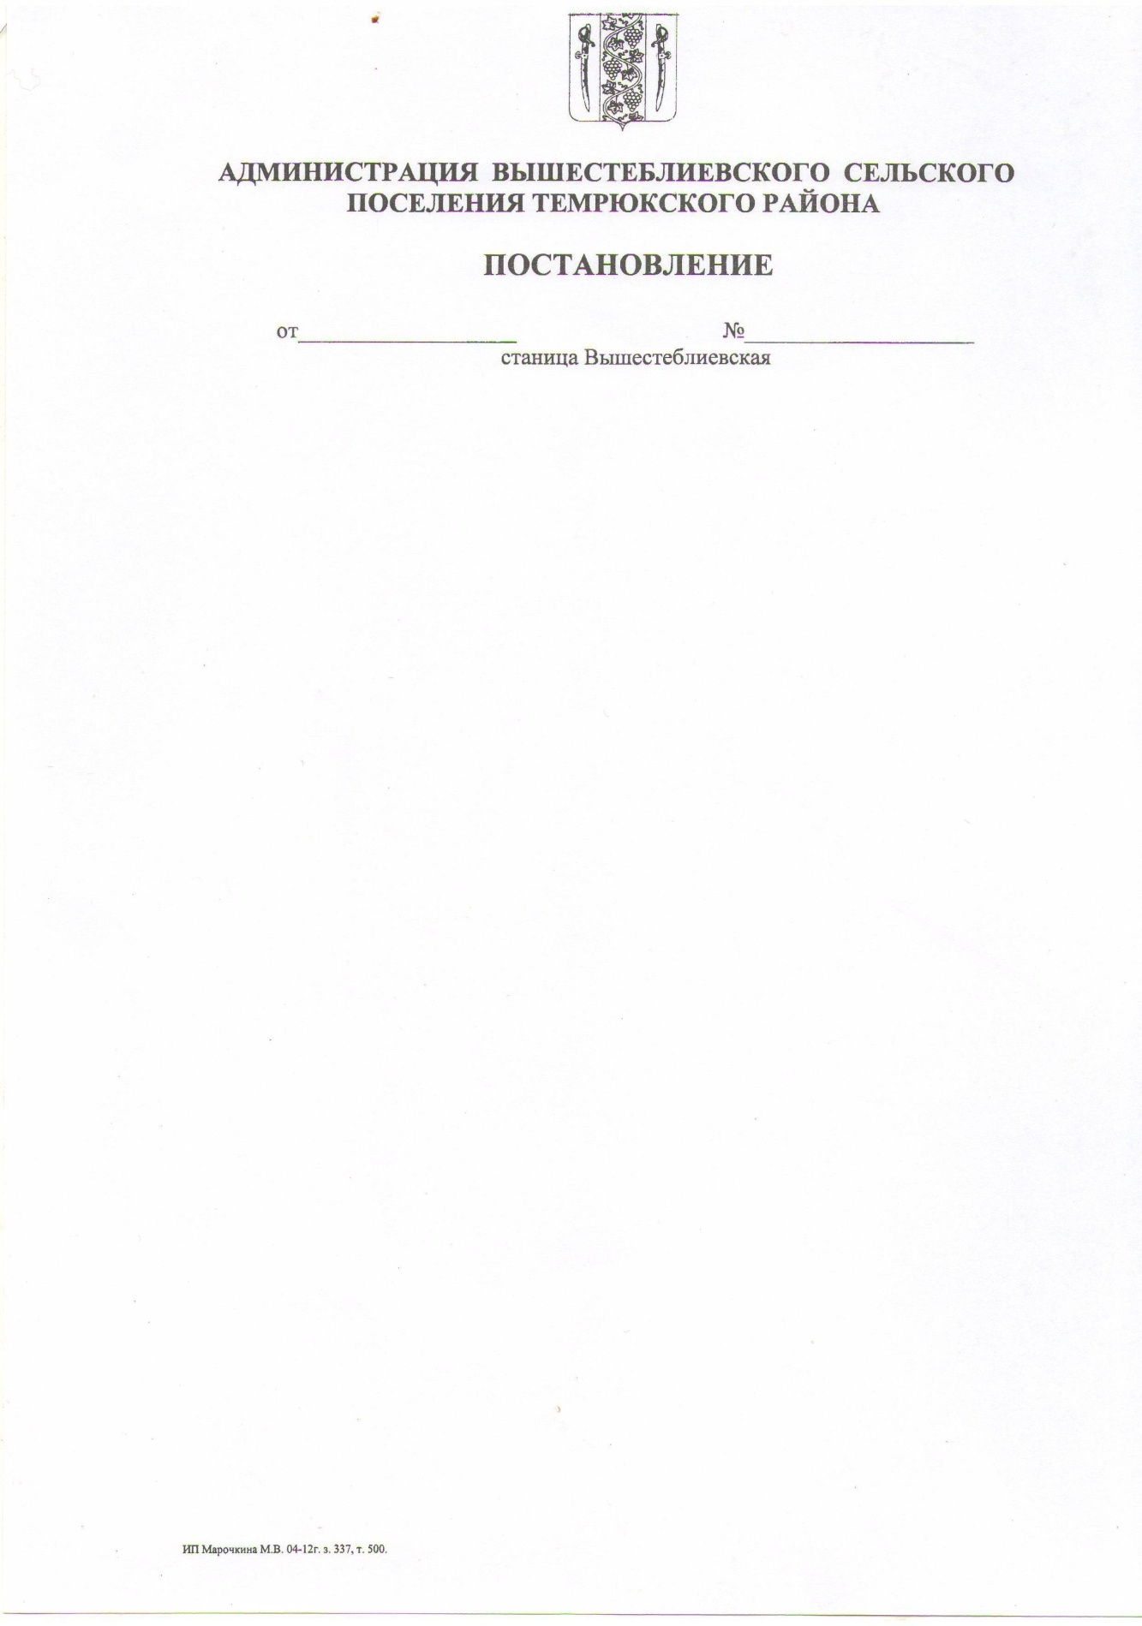

СОВЕТ ВЫШЕСТЕБЛИЕВСКОГО СЕЛЬСКОГО ПОСЕЛЕНИЯ
ТЕМРЮКСКОГО МУНИЦИПАЛЬНОГО РАЙОНА
КРАСНОДАРСКОГО КРАЯ

РЕШЕНИЕ № 104
XXXIV сессия V созыва
От 25.03.2026 года станица Вышестеблиевская

О внесении изменения в решение XXXI сессия V созыва Совета Вышестеблиевского сельского поселения Темрюкского муниципального района Краснодарского края от 27 января 2026 г. № 92 «Об утверждении Положения о муниципальном контроле на автомобильном транспорте и в дорожном хозяйстве на территории Вышестеблиевского сельского поселения Темрюкского муниципального района Краснодарского края»

Руководствуясь Федеральным законом от 6 октября 2003 г. № 131-ФЗ «Об общих принципах организации местного самоуправления в Российской Федерации», Федеральным законом от 20 марта 2025 г. № 33-ФЗ «Об общих принципах организации местного самоуправления в единой системе публичной власти», Уставом Вышестеблиевского сельского поселения Темрюкского муниципального района Краснодарского края, Совет Вышестеблиевского сельского поселения Темрюкского муниципального района Краснодарского края р е ш и л:
1. Внести изменение в решение XXXI сессия V созыва Совета Вышестеблиевского сельского поселения Темрюкского муниципального района Краснодарского края от 27 января 2026 г. № 92 «Об утверждении Положения о муниципальном контроле на автомобильном транспорте и в дорожном хозяйстве на территории Вышестеблиевского сельского поселения Темрюкского муниципального района Краснодарского края» изложив пункт 2 решения в новой редакции:
«2. Решение XX сессии V созыва Совета Вышестеблиевского сельского поселения Темрюкского района от 17 июля 2025 г. № 61 «Об утверждении Положения о муниципальном контроле на автомобильном транспорте и в дорожном хозяйстве на территории Вышестеблиевского сельского поселения Темрюкского района» - признать утратившим силу.».
2. Общему отделу администрации Вышестеблиевского сельского поселения Темрюкского муниципального района Краснодарского края (Бедакова Л.Н.) официально опубликовать настоящее решение в периодическом печатном издании газете Темрюкского района «Тамань» и официально опубликовать (разместить) на официальном сайте муниципального образования Темрюкский район в информационно-телекоммуникационной сети «Интернет», а также разместить на официальном сайте администрации Вышестеблиевского сельского поселения Темрюкского муниципального района Краснодарского края.
3. Контроль за выполнением решения «О внесении изменения в решение XXXI сессия V созыва Совета Вышестеблиевского сельского поселения Темрюкского муниципального района Краснодарского края от 27 января 2026 г. № 92 «Об утверждении Положения о муниципальном контроле на автомобильном транспорте и в дорожном хозяйстве на территории Вышестеблиевского сельского поселения Темрюкского муниципального района Краснодарского края» возложить на начальника финансового отдела администрации Вышестеблиевского сельского поселения Темрюкского муниципального района Краснодарского края (Пивень Е.Ю.) и постоянную комиссию Совета Вышестеблиевского сельского поселения Темрюкского муниципального района Краснодарского края по вопросам экономики, бюджета, финансов, налогов и распоряжению муниципальной собственностью (Пелипенко И.И.).
5. Настоящее решение вступает в силу на следующий день после его официального опубликования.

Глава Вышестеблиевского  сельского поселения  Темрюкского муниципального района Краснодарского края  _______________Д.В. Колмык  «25» марта 2026 года |  | Председатель Совета  Вышестеблиевского  сельского поселения  Темрюкского муниципального района Краснодарского края  ________________ И.И. Пелипенко  «25» марта 2026 года

